JFA07発 第96号
令和8年1月16日

会 員 各 位

一般社団法人日本鍛造協会
会 長 角 田 邦 夫
(印省略)

令和7年度工場見学会開催のご案内

拝啓 時下ますますご清祥のこととお喜び申しあげます。
平素は当協会事業活動への、格別のご支援、ご協力を賜り厚く御礼申しあげます。
本年度の協会工場見学会を、下記の通り開催いたしますのでご案内申しあげます。
参加ご希望につきましては、別紙申込書にご記入の上、当協会宛にE-mail又はFAXにてお申込みをお願いいたします。
敬 具

記
開 催 日 令和8年3月2日(月)～3日(火)
見 学 先 3月2日(月) 近江鍛工株式会社 https://www.omitanko.co.jp/
3月3日(火) 株式会社ゴーシュー https://www.gohsyu.com/
株式会社ISS山崎機械 https://www.yamazaki-kikai.co.jp/
参加費用 1名31,000円（税別）
〔宿泊費（朝食込)、バス借上費、夕食代（3/2〕、昼食代（3/3））
募集人員 33名（先着順）
締 切 り 2月9日（月）
備 考 ① 締切り日前に募集人員に達した場合は、締切りとさせていただきます。
② 多くの皆様にご参加いただきたいと存じ、1社1名に限定させていただく場合もございますので、予めご了承ください。
③ お申込みは両日参加いただける方に限らせていただきます。
④ 請求書は、申込み締切り日後にお送りいたしますので、開催日までにお支払いをお願いします。
請求書受領後のキャンセルは出来かねますので予めご了承ください。
以 上

令和7年度工場見学会スケジュール（予定）

3月2日  （月） | 13:35～13:50 | 受付 JR大津駅北口改札付近（下図ご参照）
3月2日  （月） | 13:50～ | 出発・移動
3月2日  （月） | 14:30～16:30 | 近江鍛工株式会社 信楽工場 訪問
3月2日  （月） | 17:00～19:00 | 琵琶湖ホテル（滋賀県大津市浜町2-40）にて交流会
3月2日  （月） | 19:30～ | アパホテル〈びわ湖 瀬田駅前〉チェックイン  （TEL 077-543-6111）
3月3日  （火） | 08:50～ | ホテル出発・移動
3月3日  （火） | 09:30～11:30 | 株式会社ゴーシュー 訪問
3月3日  （火） | 11:30～13:30 | 移動・昼食
3月3日  （火） | 14:00～16:00 | 株式会社ISS山崎機械 訪問
3月3日  （火） | 16:30 | JR大津駅着（予定）解散
※天候、交通事情によりスケジュールが変更になる場合がございます。予めご了承願います。

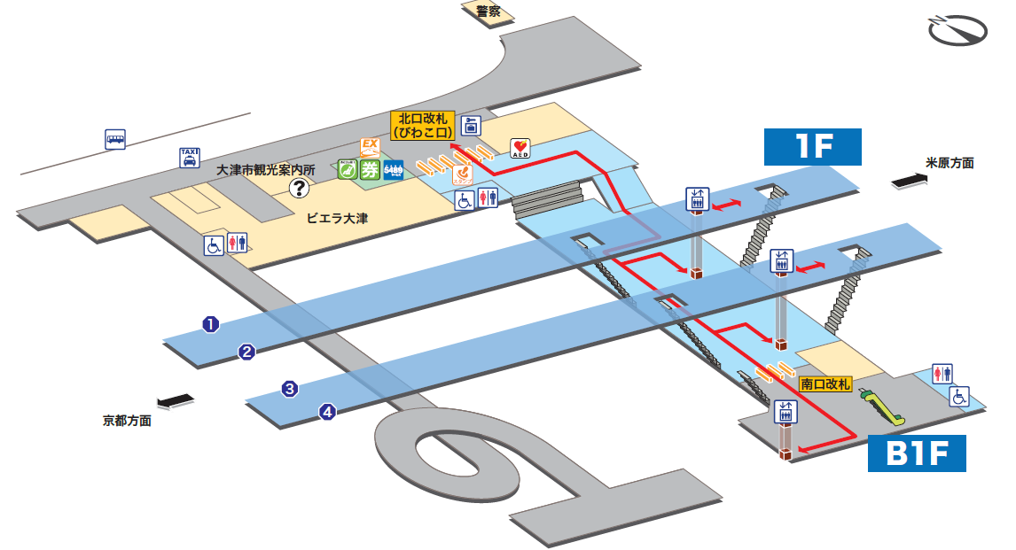
◆ JR大津駅構内

一般社団法人日本鍛造協会 行 （申込書は協会HPよりダウンロードできます）
FAX：03-3664-6470 E-mail：forging@jfa-tanzo.jp

参 加 申 込 書
申込締切り 2月9日（月）

参加者氏名 | 所属／役職名 | 宿泊部屋のご希望
 |  | 禁煙 ・ 喫煙
 |  | 禁煙 ・ 喫煙

- 宿泊先の禁煙ルーム及び喫煙ルームについては、ご希望に添えない場合がございます。
予めご了承くださいますよう宜しくお願いいたします。

会社名
住 所 | 〒
Tel |  | Fax
申込者氏名
役職名
E-mail
〔個人情報保護法に関する対応〕
ご記入いただいた個人情報は、本会の事務に利用するとともに参加者リストを作成し、訪問先企業及び
参加者に配付いたします。

受付印
＊参加申し込みを受付け後、受付印を押印のうえ返送いたします。
＊請求書は、申込み締切り日後にお送りしますので開催日までにお支払いをお願い
します。請求書受領後のキャンセルは出来かねますので予めご了承ください。

